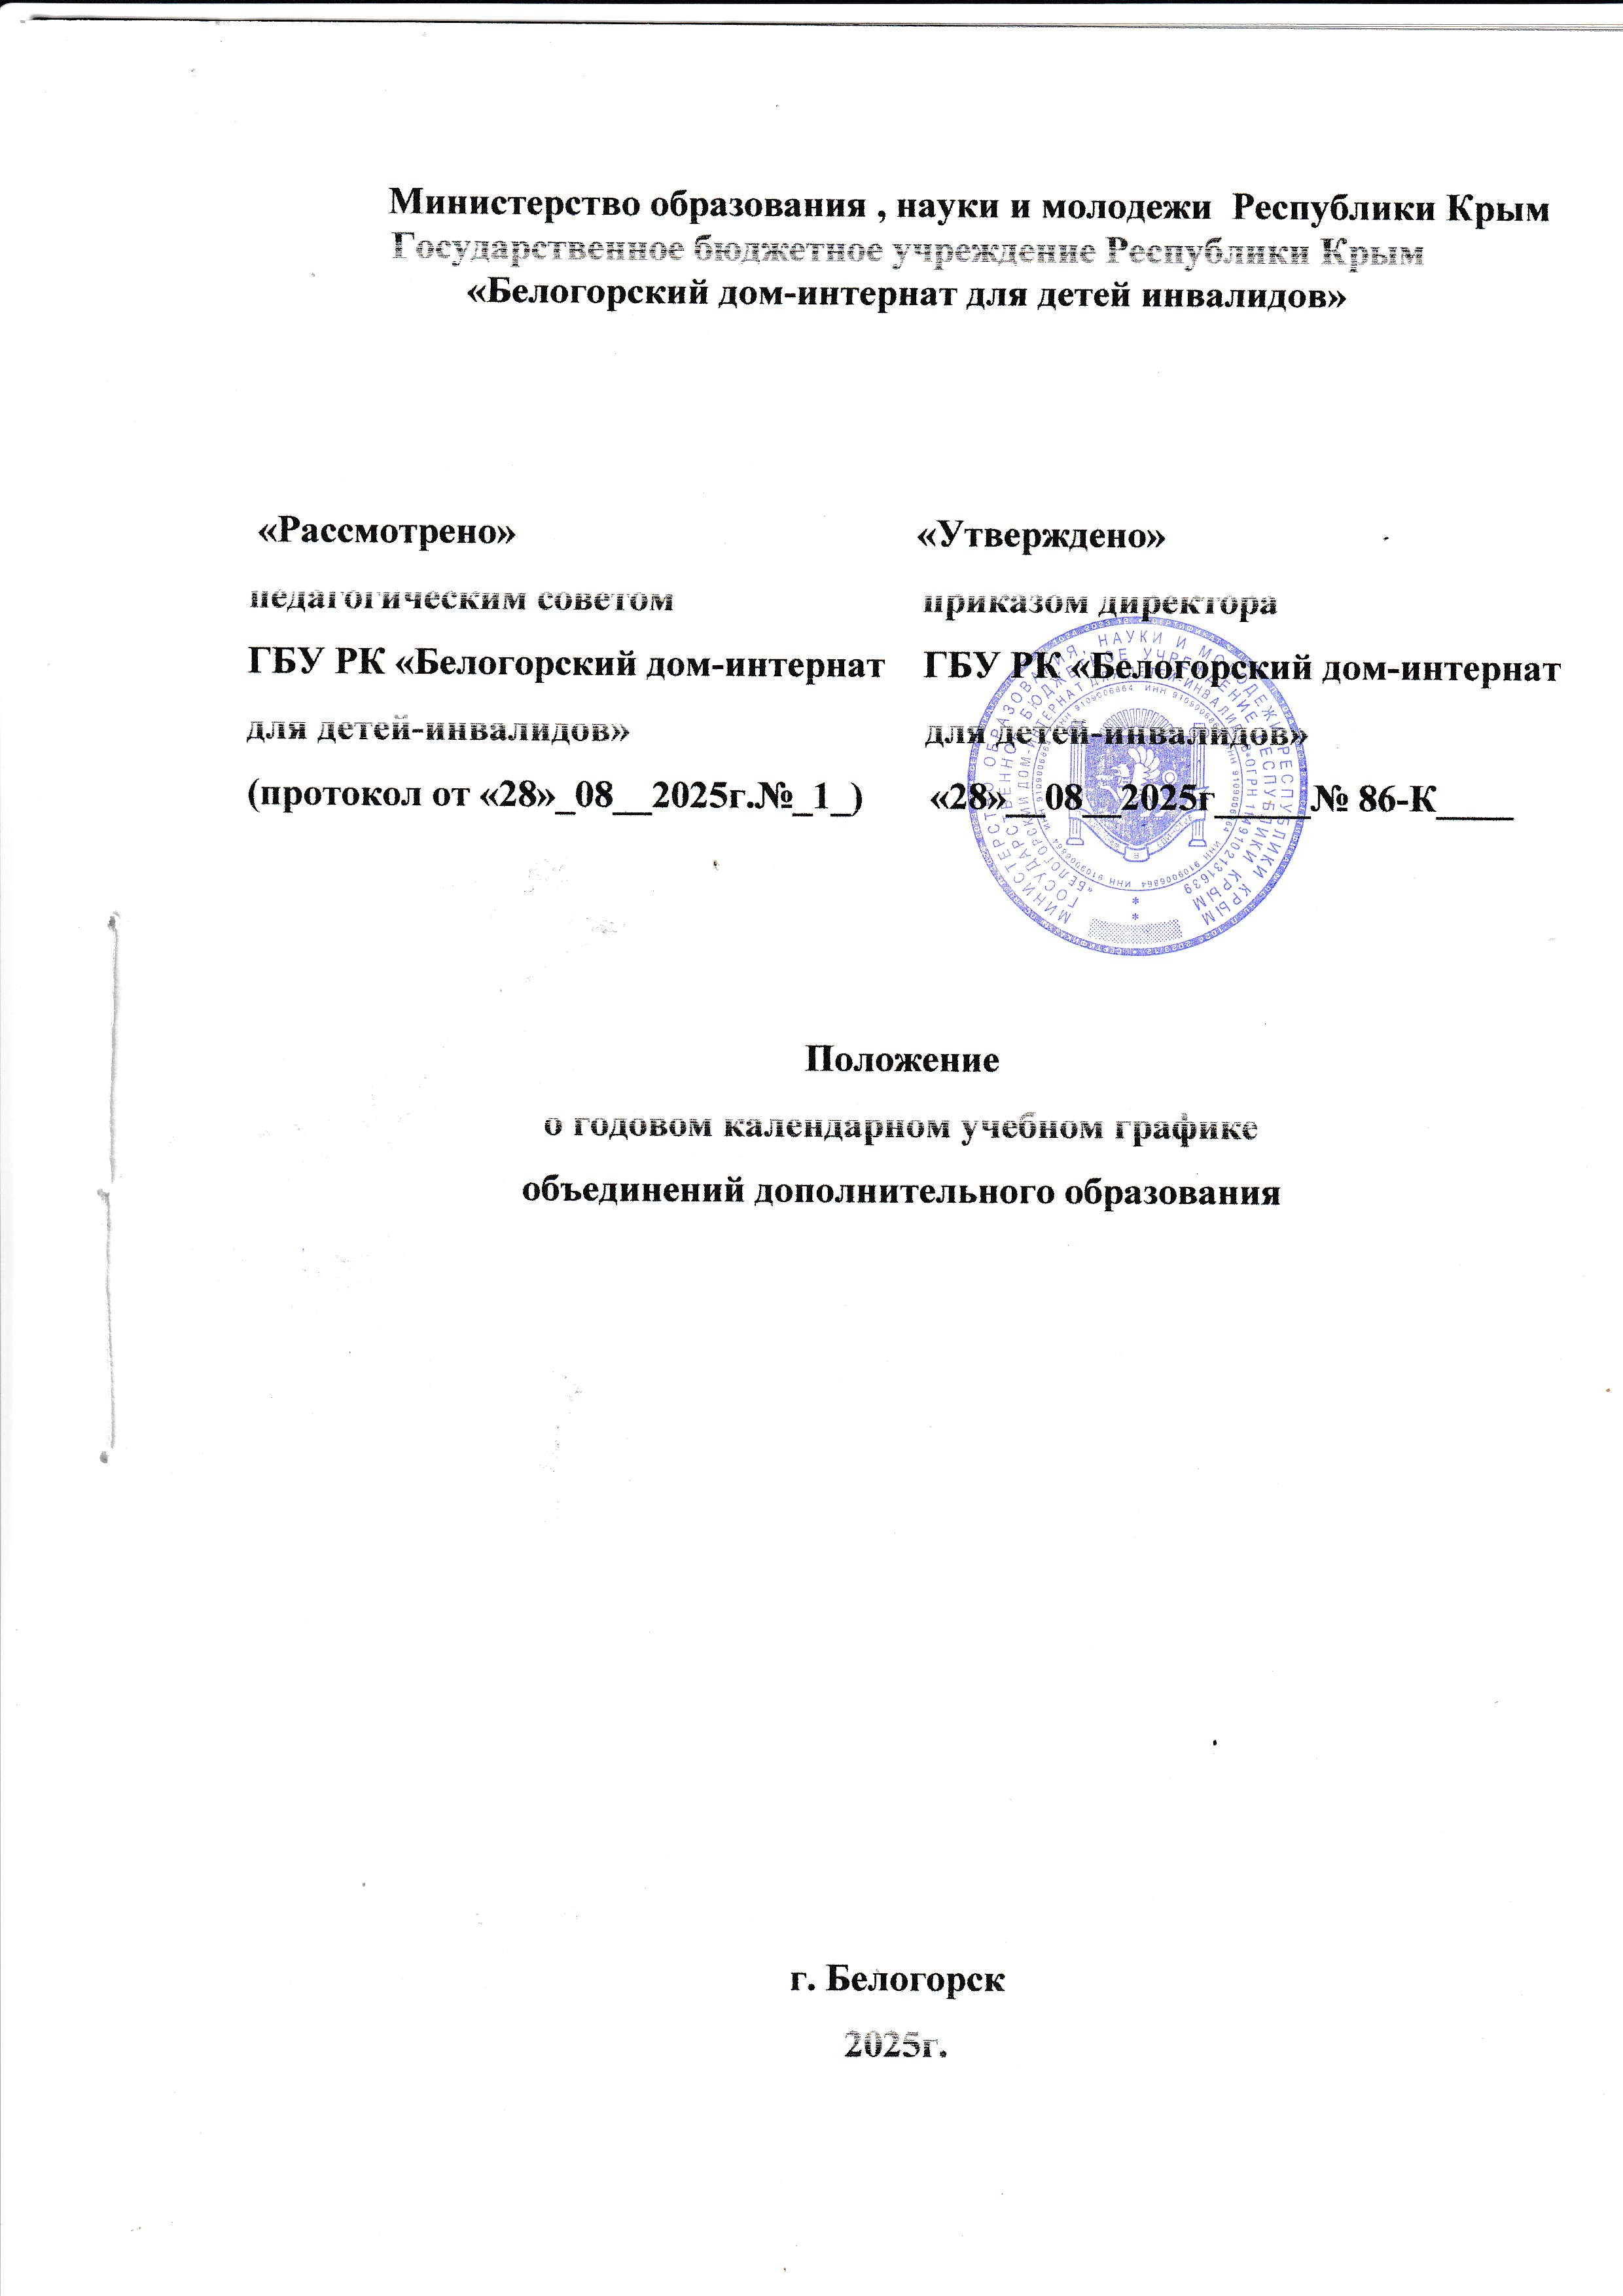

I.Общие положения.
1.1. Настоящее положение определяет порядок разработки и утверждения годового календарного учебного графика в области дополнительного образования.
1.2. Положение разработано на основе:
- Федеральный закон Российской Федерации от 29.12.2012 г. N 273-ФЗ «Об образовании в Российской Федерации» (в действующей редакции);
-Распоряжение Правительства Российской Федерации от 31 марта 2022 г. N 678-p «Об утверждении Концепции развития дополнительного образования детей до 2030 года (в действующей редакции) ;
-Приказ Министерства просвещения Российской Федерации от 27.07.2022 N. 629 «Об утверждении Порядка организации и осуществления образовательной деятельности по дополнительным общеобразовательным программам»;
- Письмо Минобрнауки России от 18.11.2015 № 09-3242 «О направлении информации» (вместе с «Методическими рекомендациями по проектированию дополнительных общеразвивающих программ (включая разноуровневые программы)»;
- Постановление Главного государственного санитарного врача Российской Федерации от 28 сентября 2020 года № 28 «Об утверждении санитарных правил CП 2.4.3648-20 «Санитарно-эпидемиологические требования к организациям воспитания и обучения, отдыха и оздоровления детей и молодежи»;
-Постановление Главного государственного санитарного врача Российской Федерации от 28.01.2021г. № 2 «Об утверждении санитарных правил и норм СанПиН 1.2.3685-21 «Гигиенические нормативы и требования к обеспечению безопасности и (или) безвредности для человека факторов среды обитания» (в действующей редакции);
-Приказ Министерства образования, науки и молодежи Республики Крым от 03.09.2021г. № 1394 «Об утверждении моделей обеспечения доступности дополнительного образования для детей Республики Крым»;
-Приказ Министерства образования, науки и молодежи Республики Крым от 09.12.2021г. № 1948 «О методических рекомендациях: Проектирование дополнительных общеобразовательных общеразвивающих программ»;
-Письмо Министерства Просвещения Российской Федерации от 31.07.2023г. № 04-423 «О направлении методических рекомендаций для педагогических работников образовательных организаций общего образования, образовательных организаций среднего профессионального образования, образовательных организаций дополнительного образования по использованию российского программного обеспечения при взаимодействии с обучающимися и их родителями (законными представителями);
-Письмо Министерства Просвещения России от 19.03.2020г. № ГД-39/04 «О направлении методических рекомендаций по реализации образовательных программ начального общего, основного общего, среднего профессионального образования и дополнительных общеобразовательных программ с применением электронного обучения и дистанционных образовательных технологий»;
- Письмо Министерства Просвещения Российской Федерации от 20.02.2019г. № ТС-551/07 «О сопровождении образования обучающихся с ОВЗ и инвалидностью»;
-Письмо Министерства Просвещения Российской Федерации от 30.12.2022г. № АБ-3924/06 « О направлении методических рекомендаций «Создание современного инклюзивного образовательного пространства для детей с ограниченными возможностями здоровья и детей-инвалидов на базе образовательных организаций, реализующих дополнительные общеобразовательные программы в субъектах Российской Федерации»;
-Устав ГБУ РК «Белогорский дом-интернат для детей-инвалидов»

1.3. Годовой календарный учебный график является нормативным документом, регламентирующим организацию образовательного процесса в учреждении.

1.4. Годовой календарный учебный график обеспечивает организацию здоровьесберегающего образовательного пространства и оптимизацию образовательного процесса в рамках реализации образовательной программы дополнительного образования.

1.5. Годовой календарный учебный график в полном объеме учитывает индивидуальные, возрастные, психофизические особенности обучающихся и отвечает требованиям охраны здоровья и жизни обучающихся.

II.Порядок разработки и утверждения годового календарного учебного графика.

2.1.ГБУ РК «Белогорский дом-интернат для детей-инвалидов» самостоятельно разрабатывает годовой календарный учебный график на основе действующего законодательства РФ в сфере образования, нормативных правовых актов Министерства образования и науки РФ, Устава учреждения.

2.2. При составлении годового календарного учебного графика учитываются:
-сроки начала и окончания учебного года;
-продолжительность учебного года;
-продолжительность учебной недели;
-продолжительность каникул;
-режим, продолжительность, сменность занятий;
-перерывы между занятиями;
-начало и окончание занятий;
-сроки диагностики;
-организация занятий в летний период;
-административно-общественная работа учреждения.

2.3. Годовой календарный учебный график рассматривается на педагогическом совете и утверждается директором учреждения приказом по учреждению.

2.4. Утвержденный годовой календарный учебный график доводится до сведения всех участников образовательного процесса в области дополнительного образования.

III.Внесение изменений и дополнений в годовой календарный учебный график.

3.1.Учреждение при необходимости может вносить изменения и дополнения в годовой календарный учебный график.

3.2. Все изменения, вносимые учреждением в годовой календарный учебный график, рассматриваются на заседании педагогического совета, утверждаются приказом по учреждению и доводятся до всех участников образовательного процесса в области дополнительного образования. При этом продолжительность учебного года и продолжительность каникул не может быть уменьшена.

